Caffè Bocca Della Verità® al fianco della Nazionale Italiana di Ciclismo Paralimpico ai Campionati Mondiali che si disputano in Belgio dal 28 al 31 agosto
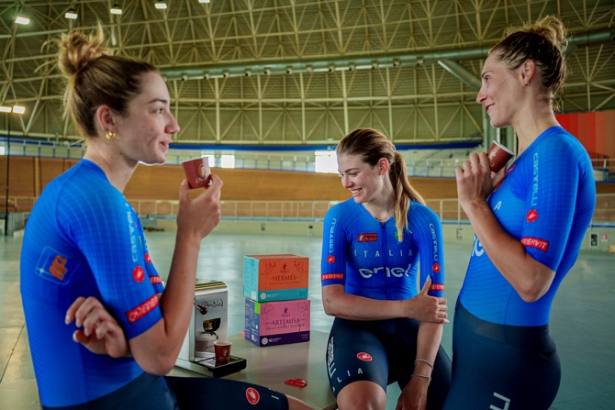
Caffè Bocca della Verità® sponsor ufficiale della Federazione Italiana Ciclismo per il 2025, scende ora in pista in qualità di sponsor di maglia della squadra italiana di Ciclismo Paralimpico ai prossimi mondiali che si disputano dal 28 al 31 agosto a Ronse, in Belgio.
Pur avendo una lunga tradizione nel sostenere grandi eventi sportivi in numerose discipline come calcio, taekwondo, boxe, Muay Thai e altre ancora, questo storico marchio italiano prova un orgoglio speciale nel partecipare a eventi inclusivi, come questa importante competizione internazionale, alla quale, per la prima volta, prendono parte giovani ciclisti con disabilità intellettiva.
Dal 1958 ad oggi, grazie al suo know how, Caffè Bocca della Verità® è un simbolo dell’orgoglio italiano in grado di combinare tradizione ed eccellenza mantenendo le sue radici artigianali nell’offerta di un prodotto a partire da chicchi di caffè di alta qualità arabica e robusta che ben definiscono il gusto di ogni singola miscela: Amo Roma (gourmet), Angel (puro arabica), Artemisa (decaffeinato superiore), Omero (espresso superiore), Hermes (espresso intenso), tutte disponibili nei diversi formati grani, macinato, cialde e capsule compatibili.
Durante la manifestazione il pubblico, gli atleti e i team potranno degustare nei punti di accoglienza, nelle aree hospitality e in sala stampa, tutta la gamma delle miscele proposte dal Caffè Bocca della Verità®.
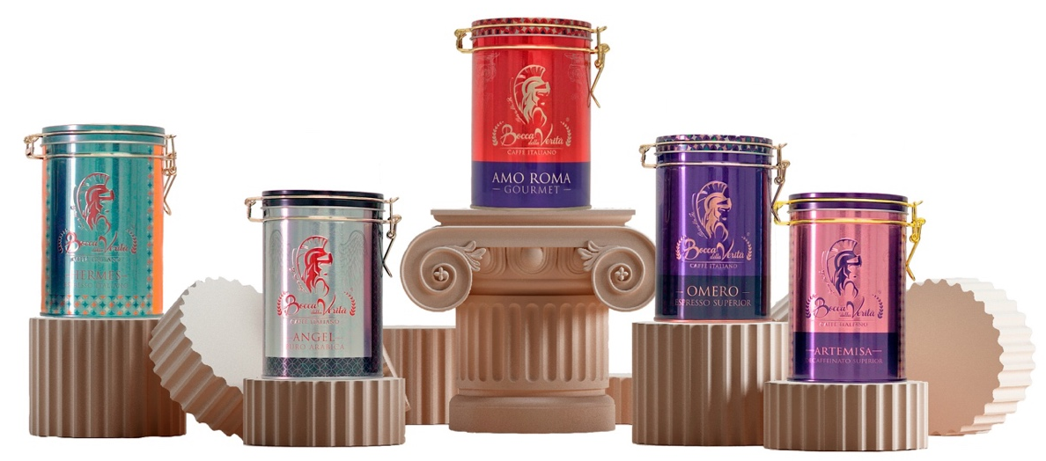

Per informazioni
www.caffeboccadellaverita.com

Ufficio Stampa NewsCast
www.newscast.it
agenzia@newscast.it
+ 39 348 2607581

